**db单元测试结果**：

ID26 无法进行测试

1. 测试类: DaoUser

测试结果：全部通过

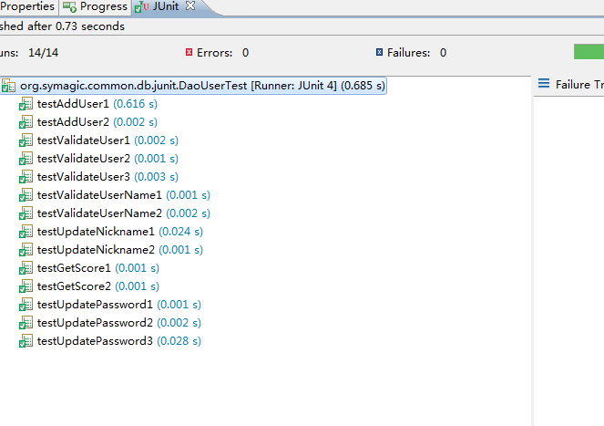

1. 测试类: DaoBook

测试结果：

1. testAddBook2（）错误

分析：当输入错误时，直接跳出异常，返回true，而不进行错误判断，返回false

结论：跳出异常时 返回false

附加：更改conn.close();的位置，因为目前跳出异常时，没有关闭连接

1. testGetCommentNumber2()错误

分析：当输入错误时，返回值为0，而不是-1

结论：

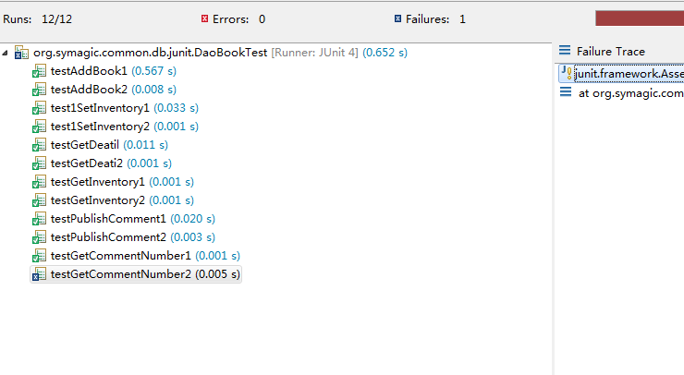

1. 测试类: DaoUserAddress

测试结果:

所有方法测试成功

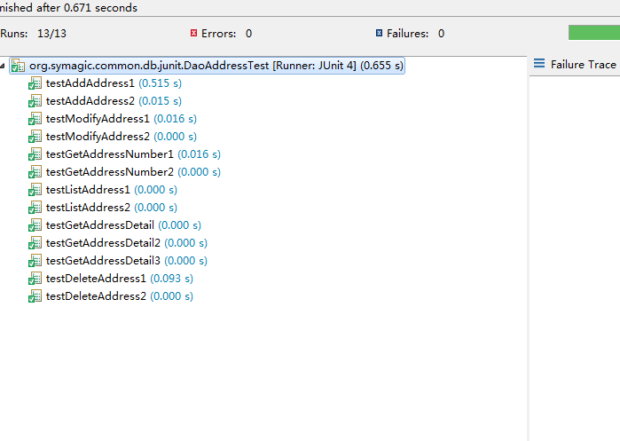

1. 测试类: DaoCart

测试结果:

* 1. addBook(String username, **int** bookID, **int** bookNumber)中最终的返回值应为false，而不是true。
  2. addBook(String username, **int** bookID, **int** bookNumber)对bookNumber等于0没有判断，同时对当同个人两次插入相同商品ID的商品时，无相关操作
  3. clean(String username)中ps.executeUpdate() > =0应改为ps.executeUpdate() > 0
  4. getBooks(String username)中list = new ArrayList<BeanCart>();放到try中

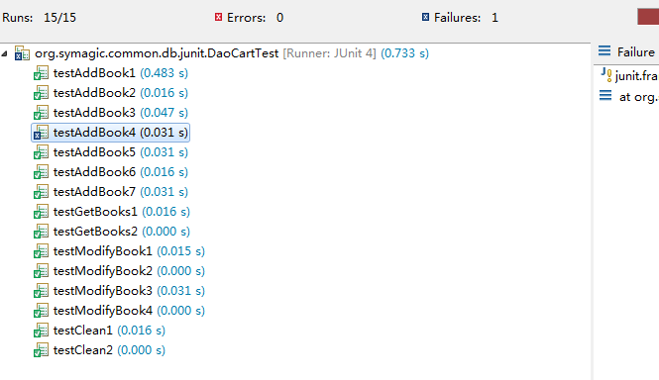

1. 测试类: DaoCatalog

测试结果:

全部通过

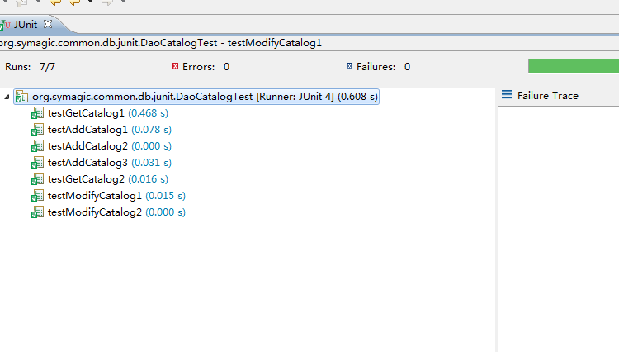

1. 测试类: DaoDistrict

测试结果:

只有一个方法：getDistrict

6.1 先测试没有数据时

测试无错误，

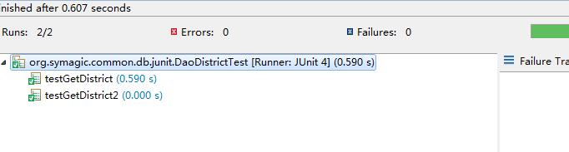

6.2 测试有数据时

测试无错误

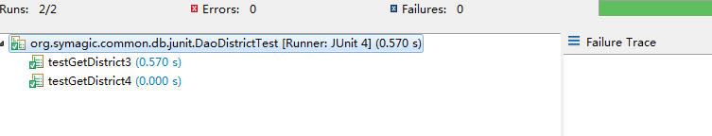

1. 测试类: DaoLevel

测试结果:

测试全部通过，

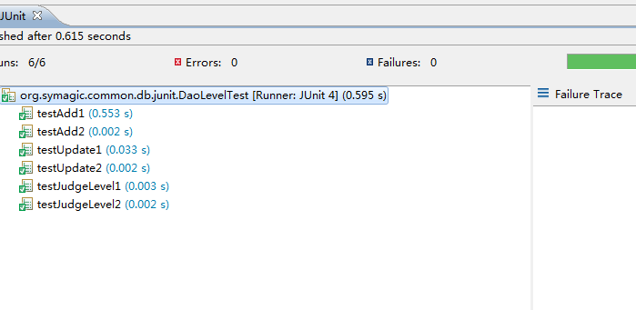

1. 测试类: DaoLevel

测试结果:

全部通过：

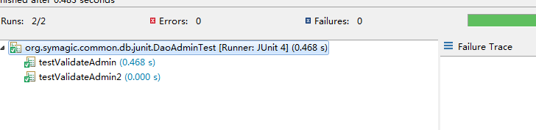

1. 测试类: DaoOrder

测试结果:

通过：

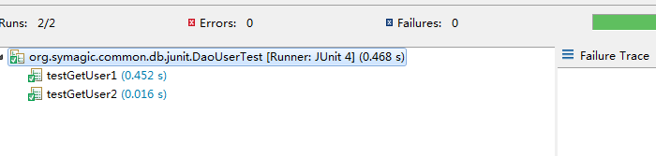

1. 测试类: DaoCatalog (补充测试)

测试结果:

通过：

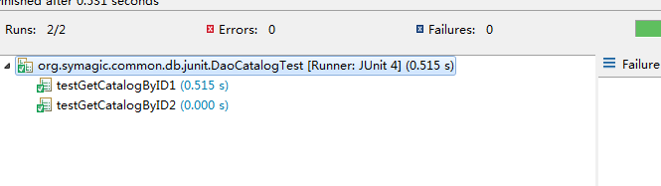

1. 测试类: DaoComment

测试结果:

第一次测试

getAllComment的测试方法都失败

结论：

getAllComment(int page, int lines)的Sql语句有错误。没有id这一项，将id改为commentdate。

getAllComment的测试方法testGetAverageRating2失败

结论：getAverageRating中少了一句ps.setInt(1, bookID);

第二次测试

全部成功

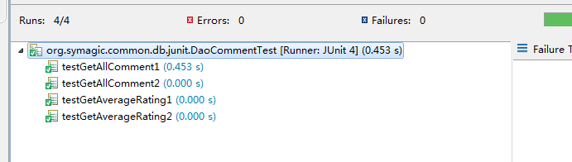

1. 测试类: DaoFavorityFolder

测试结果:

第一次测试

testdelete三个方法错误

结论：

delete(String username, List<Integer>bookIDList)无法对参数错误做出判断。添加判断

ps.getUpdateCount() == 1和&&count!=0

get(String username, int page, int lines)的test错误

结论：

get中的SQL语句错误favority_folder和publishdate出错

第二次测试

全部通过

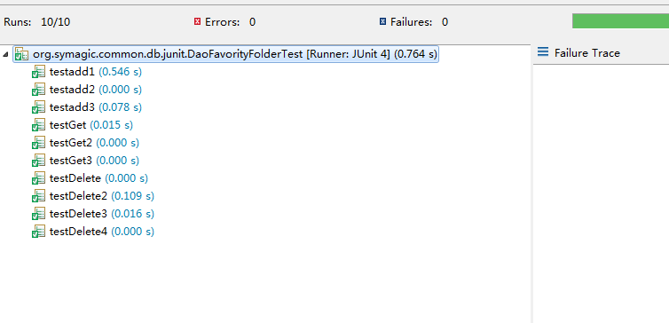

1. 测试类: DaoComment（对getComment(int, int, int)的补充测试）

测试结果：

第一次：test1测试失败

结论：getComment中的comment.setContent(rs.getString("comment"))错误，comment改为content

第二次：

测试通过

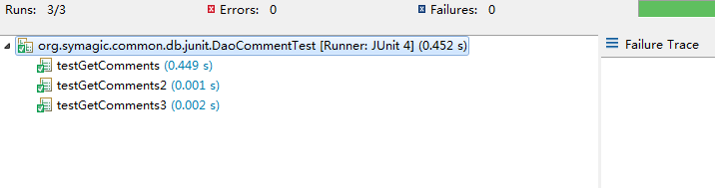

1. 测试类: DaoBook（补充测试）

测试结果：

第一次：

当数据库book没有值的时候：测试delete和GetProductNum

测试成功

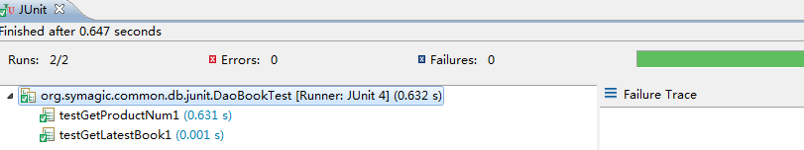

第二次：

数据库中book只有一个值：测试GetLatestBook

测试成功：

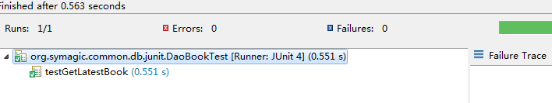

第三次：数据库book中有30个数据，测试剩余方法

测试成功

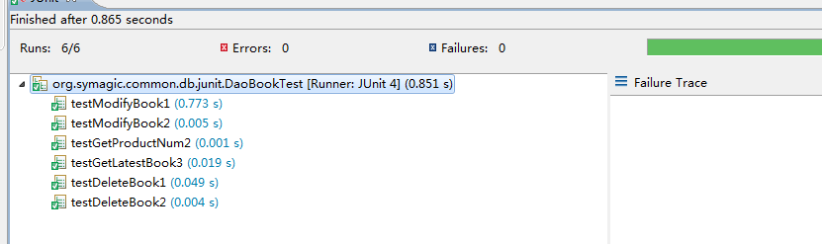

1. 测试类: DaoOrder

测试结果：

第一次：有数据时

测试通过

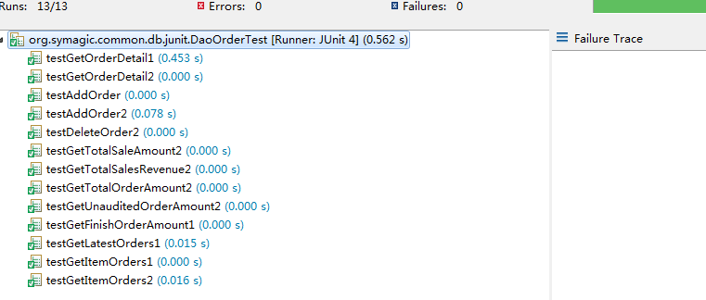

第二次：测试addOrder()

测试错误

结论：addOrder中在for循环中缺少discount参数

第三次：测试addOrder()

通过

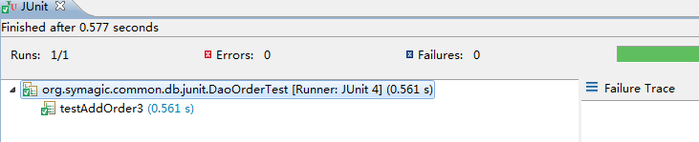

第四次：测试deleteOrder

通过

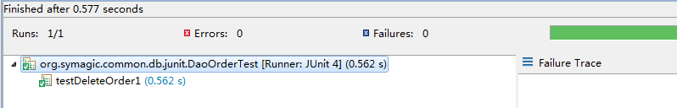

第五次：没有数据时

getTotalSaleAmount()

getTotalSalesRevenue()

getTotalOrderAmount()

getUnauditedOrderAmount()

getFinishOrderAmount()

测试失败

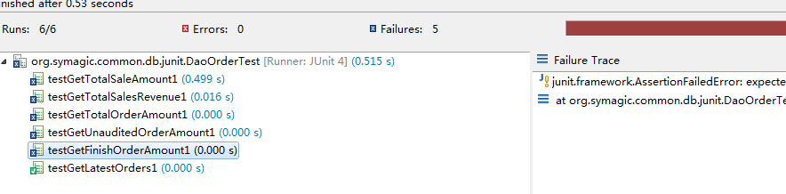

结论：

这5个方法中的SQL语句不是sum就是count，即使没有数据也不会执行SQl失败，测试用例设计失败，同时一般情况下只要数据库中有table，就不会出现出现执行SQl失败，不需要再进行测试。

另一个测试通过

第六次： 测试search（）

结果： 通过

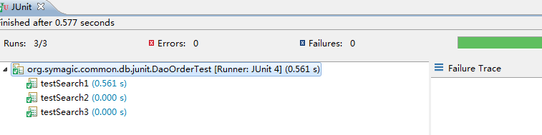

第七次：

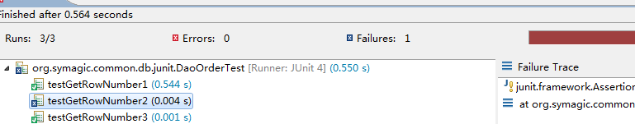

其中testGetNumber2无法得出-1，因为QL语句是count，即使没有数据也不会执行SQl失败，测试用例设计失败，同时一般情况下只要数据库中有table，就不会出现出现执行SQl失败，不需要再进行测试。

其他测试通过。

1. 测试类: DaoBook(补充测试)

测试结果：

第一次： 测试 search

测试通过：

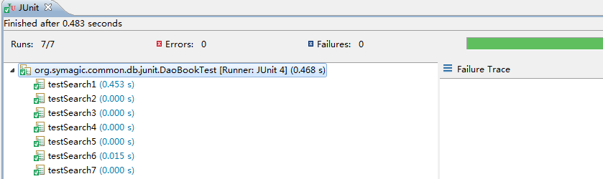

第二次： 测试getSearchRowNumber

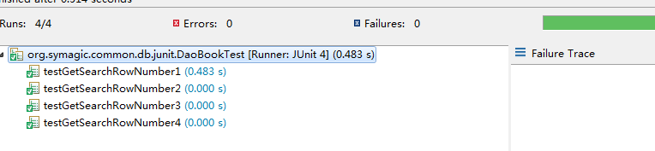

第三次： 测试getSearchRowNumber（去掉分页）

测试失败

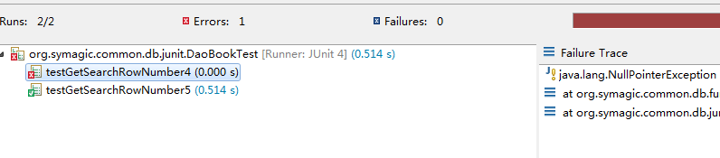

结论：getSearchRowNumber中不应该有分页，需要删除

重新测试：

测试通过：

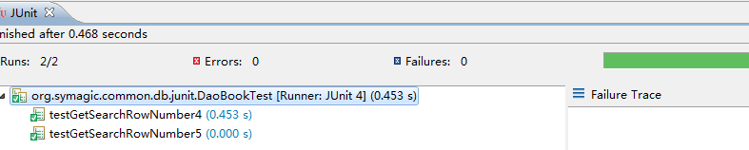

第四次：测试GetBookStatistics

结果：通过

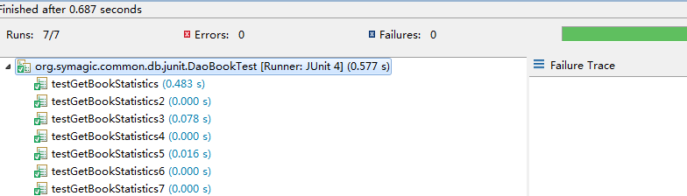

1. 测试类：DaoUser（补充测试）

测试结果：

第一次：getSearchNum测试错误

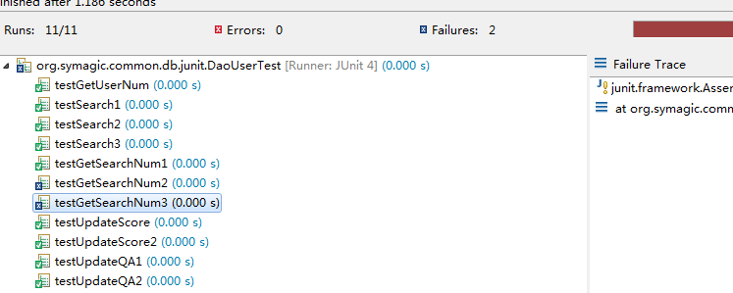

结论：getSearchNum中的select count(*) from user where 应该改为select * from user where

第二次：

测试通过

